   | Calcul / Connaissance des nombres | Réponse | Jury
  1 | 7 × 6 = | …………………
  2 | 2 × 14 = | …………………
  3 | 68 + 32 = | …………………
  4 | 46 – 9 = | …………………
  5 | La moitié de 100 est | …………………
  6 | Le quadruple de 8 est | …………………
  7 | Quel est le chiffre des centièmes de  1 032,647 ? | …………………
  8 | 6×1 000 + 9×10 + 7×1 = | …………………
  9 | Compléter le calcul par le bon nombre : | 9 × ..…… = 36
  10 | Compléter le calcul par le bon nombre : | 18 + …… = 30
   | Calcul / Connaissance des nombres | Réponse | Jury
  11 | A = 3(x −7).  Calculer A lorsque x = 4. | A = ……..
  12 | Développer : −5 (3b + 8). | …………………
  13 | Par quel nombre faut-il diviser 10 pour trouver −5 ? | …………………
  14 | Factoriser : 7x − 14. | …………………
  15 | Calculer le volume V de la pyramide suivante :  Hauteur de la pyramide : 12 cm ;  Base de la pyramide : carré de côté 3 cm. | V = …..…
  16 | D  B  E  Ecrire une fraction égale à dont 60 est le dénominateur.  Quel est l’angle dont on calcule le cosinus quand on écrit : | \s\up4(a
  17 | A  B  C  7  14
  18 | Calculer cos ACB . | cos ACB = ……..
  19 | B = − 4x + 1.  Calculer B lorsque x = 0,6. | B = ………
  20 | Les droites (PR) et (TU) sont parallèles.  4  4  3  3  S  P  R  T  U  4,5  4  4  3  3  S  P  R  T  U  4,5  Calculer TU. | TU = …………..
 |   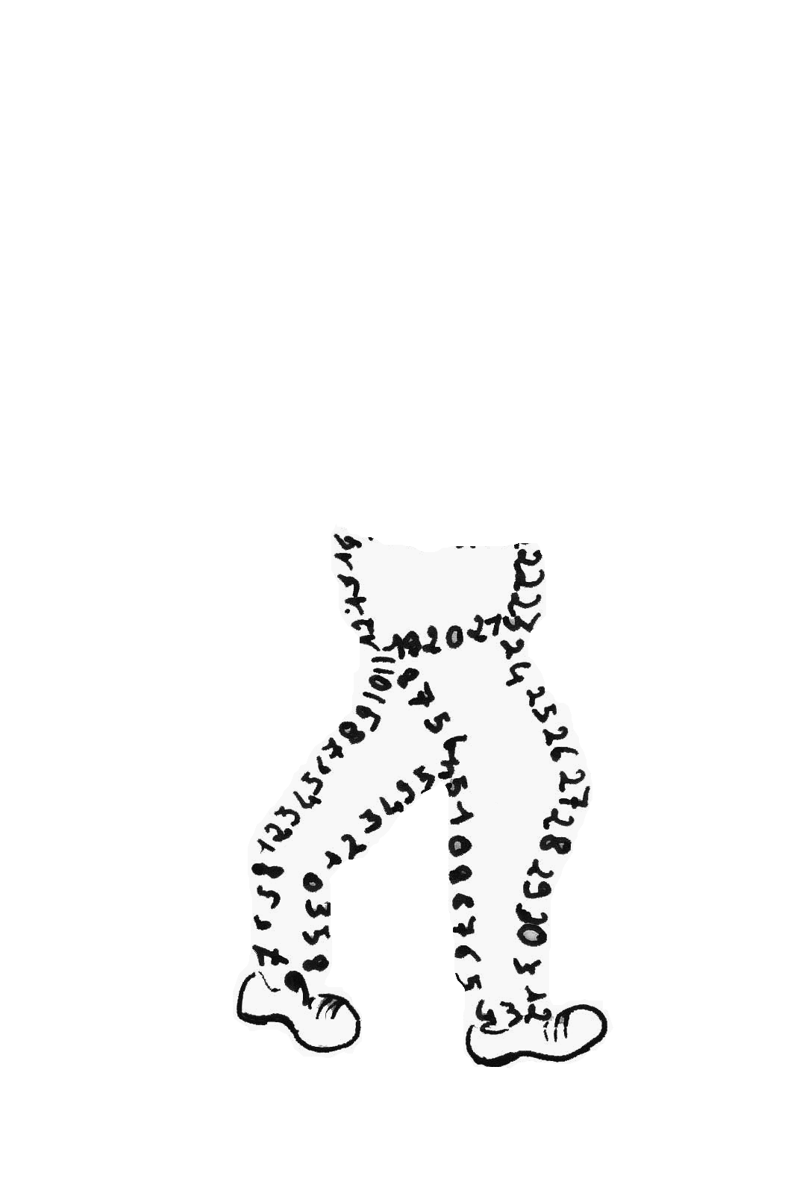  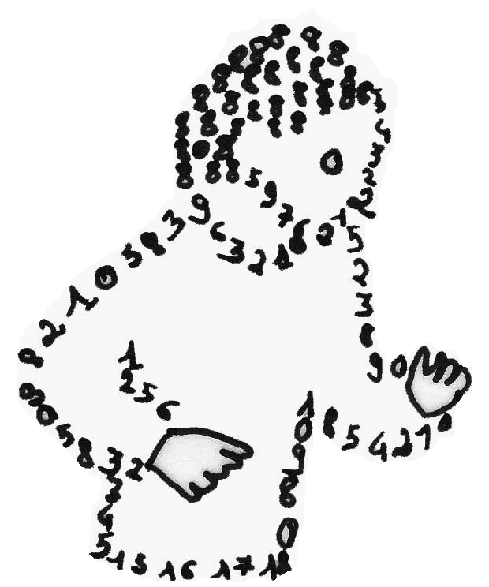  La course aux nombres  π π  dans les établissements de l'A E F E  A vos maths ... Prêts ? Calculez !  Entraînement :…………………….. 2012
   | Calcul / Connaissance des nombres | Réponse | Jury
  21 | Développer et réduire : 8 − 2(4x + 1). | …………………
  22 | 3 ² + 5 ² = | …………………
  23 | Calculer BC ².  BC ² = …………..  C  A  B  2  5  Comparer
  24
  25 | = | …………………
  26 | E  F  G  7  9  7 ² − 4 ² = | …………………
  27 | Calculer FG ². | FG ² = …………..
  28 | Développer et réduire : (4 − 3x)(x + 2)  A  B  C  M  N  AB = 12 cm ; AM = 3 cm et BC = 8 cm.  (MN) // (BC).  Calculer la longueur MN. | …………………
  29 |  | MN = ………… cm
  30 | Une pyramide à une hauteur de 14 m.  Son volume est de 490 .  Calculer l’aire de sa base. | Á = ………… cm ².
  Nom :…................................................. |  | Prénom :.................................................
  Classe : 3e | Établissement |  | Note : …............/ 30
  ● L'épreuve comporte 30 questions. Les calculatrices sont interdites.
  ● Durée : 7 minutes.
  ● Écrire votre nom, prénom et établissement sur cette feuille et attendre le signal de départ.

